Сабақ тақырыбы:  Неліктен Шыңғыс хан әскері Отырарды 6 ай бойы ала алмады? |  |  |  | Мектеп: Байқадам орта мектебі  Мұғалімнің аты-жөні:Рымбек С.А.
Сабақтың мақсаты |  | - Отырарды қорғаудағы қала халқының ерлігін сипаттау.
Жетістік критерийлері |  | - Отырар қаласы ортағасырларық кезеңде маңызды қала екенін түсінеді.  - Отырар қаласының орналасқан жерін карта арқылы анықтайды.  - Отырарлықтардың ерлігін бағалайды.
Тілдік міндеттер | Пәндік лексика мен терминология:  Мемлекет, хан, сұлтан, уәзір, империя, жасақ  Диалог пен жазуға пайдалы сөздер тізбегі:  Моңғол империясы құрылуының алғышарттары…  Аталған мемлекеттердің өзара қарым-қатынасы/көрші елдермен саясаты….  Менің ойымша Отырар қаласының күйреуі….......  Отырарлықтардың қаланы қорғаудағы ерлігі.................
Алдыңғы білім | Қазақстан жерінде моңғол экспансиясына дейін түркі тілдес тайпалардың этносаяси бірлестігі қалыптасқанын және олардың әлеуметтік – экономикалық, саяси, мәдени жағдайын біледі.
Сабақ кезеңдері | Жоспарланған іс-әрекеттер |  |  |  |  |  | Дерек көздері
Сабақтың басы  Ортасы | Ұйымдастыру кезеңі.  1) Үй тапсырмасын тексеру. Интеравтивті тақтаға бірнеше кілттік сөздер шығады. Оқушылар сол кілттік сөздерді қолдана отырып, қысқаша шолу жасайды.  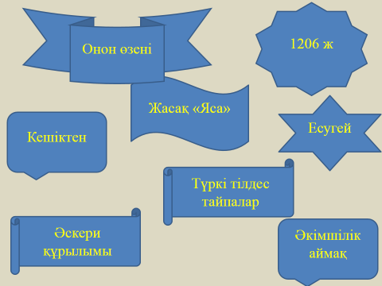  2) Атты әскер. Моңғолдардың әскери жетістіктеріне тоқтала отырып, атты әскер түрлеріне тоқталу.  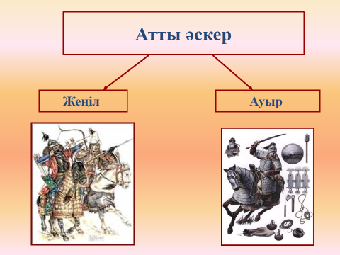  3) Стоп-кадр статегиясы. Бұл старатегия бойынша оқушылар суретке қарай отырып, Сіз нені көріп тұрсыз? сіз нені естіп тұрсыз? сіз нені иіскей аласыз? сіз қандай нәтиже шығара аласыз? Деген сұрақтарға жауап береді.  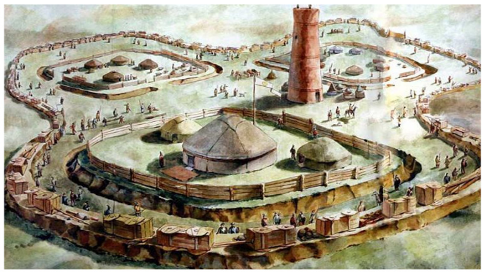  4)Тақырыпты болжау. Бастапқы стимул тудыратын материал ретінде Отырар қаласының екі суретін ұсыныңыз. Одан кейін Отырар қаласының қазіргі кейпі бейнеленген бүгінгі күнгі суреттерін көрсетіңіз. Осы екі түрлі суреттердің өзара байланысы қандай? қандай ұқсастықтарын/айырмашылықтарын көріп отырсыздар? неліктен қазіргі күні қала тым өзгерді? бұған қандай жағдайлар себепші болуы мүмкін.  5) Сабықтың тақырыбына шығу. Оқу мақсаты мен жетістік критерилерін жариялау.  6) Картамен жұмыс. Интерактивті тақта арқылы картаны қолдана отырып, Отырар қаласы ең маңызды қала екені түсіндіріледі. Және оқушылар толықтырып отырады. Содан кейін карта арқылы Шыңғысханның Ертіс өзенінен бастап, Жетісу арқылы Отырға жеткені туралы көрсетіледі. (Картада сызылады.)  7) Мәтінмен жұмыс. Оқушылар «Отырарды қорғаудағы қала халқының ерлігі» атты мәтінді оқиды, мәтін бойынша сұрақтарға жауап береді.  - «Отырар» апаты дегенді қалай түсінесің?........................................................................  - Не себепті Қайырхан саудагерлерді өлтіруге бұйрық берді?...............................................  - Бұл оқиға (Отырар апаты) болашақта не нәрсеге түрткі болды?.........................................  - Шыңғысхан Отырарды жаулап алуды кімдерге тапсырды?................................................  - Қайырхан әскері Отырар қаласын қанша уақыт моңғолдардан қорғады?..........................  - Отырарлықтардың ерліктерін қалай бағалай аласыңдар?....................................................  - Тарихи тұлғаларды сәйкестендіру. Қайырхан, Щыңғысхан, Қараджа деген тұлғаларды мағынасы бойынша сәйкестендіреді.  - Синквеин әдісі. Тақырып бойынша бес жолды өлең құрастырады. |  |  |  |  |  | Шыңғысханның, моңғолдар шапқыншылығы суреттері  Отырар қаласының суреттері  Қазақстан тарихы туралы моңғол деректемелері. ауд. Н. Базылхан; ғыл. ред. М. Қ. Әбусейітова. Р. Б.  Сүлейменов атын. шығыстану ин-ты: 1-том.: Моңғолдың құпия шежіресі.- Алматы, Дайк-пресс, 2006.  https://kk.wikipedia.org/wiki/%D0%9E%D1%82%D1%8B%D1%80%D0%B0%D1%80  Сұлтанов Т. Шыңғыс хан және оның ұрпақтары. – А: Мектеп, 2007.
Сабақтың соңы | Рефлекция: Бүгінгі сабақты түсінгені немесе түсінбегені бойынша оқушыларға бес бармақ әдісі бойынша сұрақтар таратылады.  Үй тапсырмасы. Хабарлама дайындау (дәптерге жазу) «Әл-Фарабидің Отырардағы өмірі» |  |  |  |  |  | Рефлекцияға таратпа материалдар
Қосымша ақпарат
Дифференциациялап оқыту – Оқушыларға көбірек қолдау көрсетуді қалай жоспарлайсыз? Қабілеті жоғары оқушыларға қандай міндеттер қоюды жоспарлайсыз? |  |  |  |  | Бағалау. Оқушылардың білімін қалай тексересіз? | Пәнаралық байланыс  Қауіпсіздік ережелері  АКТ-ны қолдану  Құндылықтармен байланыс  (тәрбие элементі)
Талқылау үрдісі кезінде барлық оқушылардың бірегей қатысуын қадағалаймын.
Дәйекті дәлелдерге ғана негізделген қорытындыға жетудің мағынасының мәні, сыныптағы қабілеті төмен оқушы дәлелдерге негізделе отырып кем дегенде өзін ойын білдіре алады, ал қабілеті жоғары оқушы тәуелсіз, негізгі жауап береді.
Рефлексия
Сабақ мақсаты/оқу мақсаты қаншалықты жүзеге асты? Бүгін оқушылар нені үйренді? Оқыту ортасы қандай болды? Дифференциациялап оқыту өз мәнінде жүзеге асты ма? Өз уақытымды ұтымды пайдалана алдым ба? Жоспарыма қандай өзгерістер енгіздім және неліктен?

